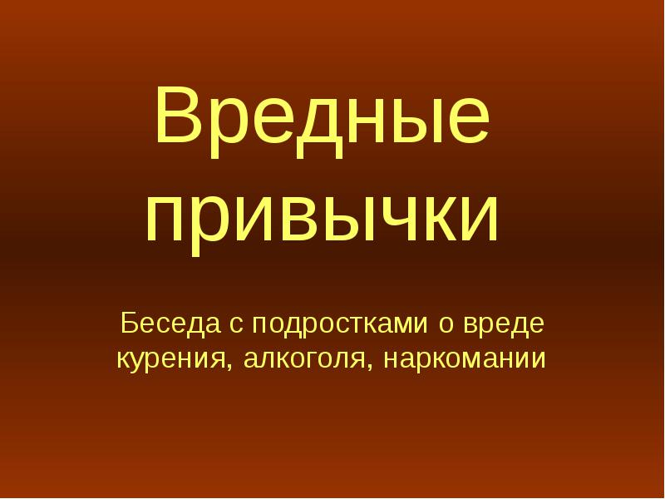

Вредные привычки
- Беседа с подростками о вреде курения, алкоголя, наркомании

Содержание
- Курение
- Наркомания
- Алкоголизм
- Последствия
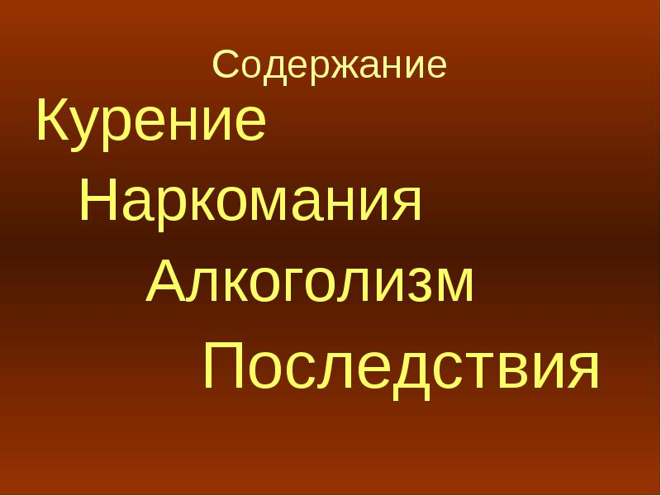

Курение
- Статистика
  - 3 миллиона подростков ежедневно выкуривают по 12 сигарет в день. 3 миллиона подростков ежедневно выкуривают по 12 сигарет в день. Причем дети начинают курить в среднем с 11 лет. Учитывая эту статистику, по подростковому курению наша страна занимает одно из первых мест в мире. Самая распространенная вредная привычка в России – курение. В нашей стране курят 63% мужчин и 10% женщин. Причем возраст курильщиков неуклонно снижается..
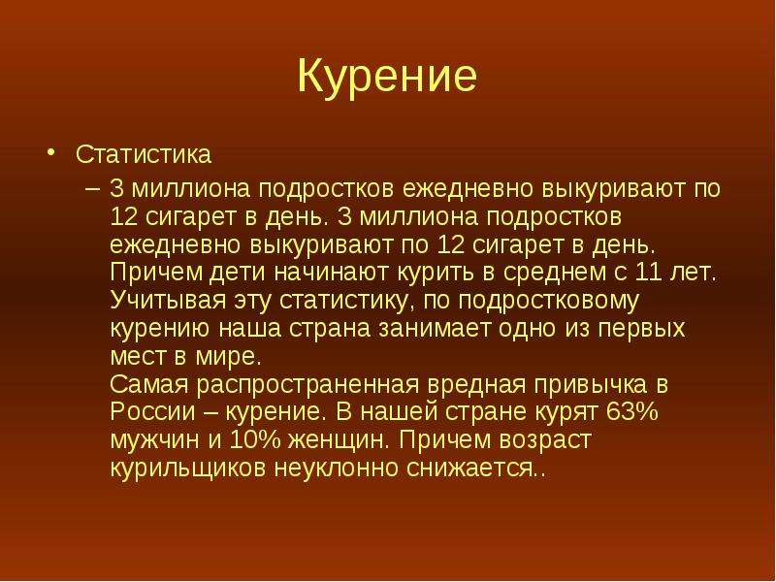
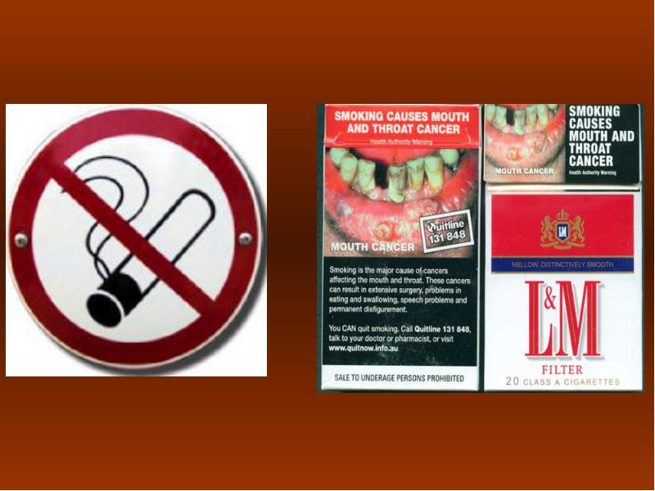

Наркомания
- Некоторые факты статистики: рост наркомании в России и в мире
- По данным ООН, в мире в настоящее время употребляют марихуану почти 142 млн. человек, синтетические наркотики – 30,5 млн. человек, кокаин - 13,4 млн. человек, героин и опиаты – 8 млн. человек. Среди них устойчиво растет число граждан Российской Федерации. По данным правоохранительных органов и органов здравоохранения, на начало 2001 г. общее число граждан России, регулярно употребляющих наркотики, превышало 2,2 млн. человек. Но есть основания говорить о том, что эта цифра фактически приближается к 3 млн. По последним экспертным оценкам, каждый наркоман вовлекает в употребление наркотиков 13-15 человек. .
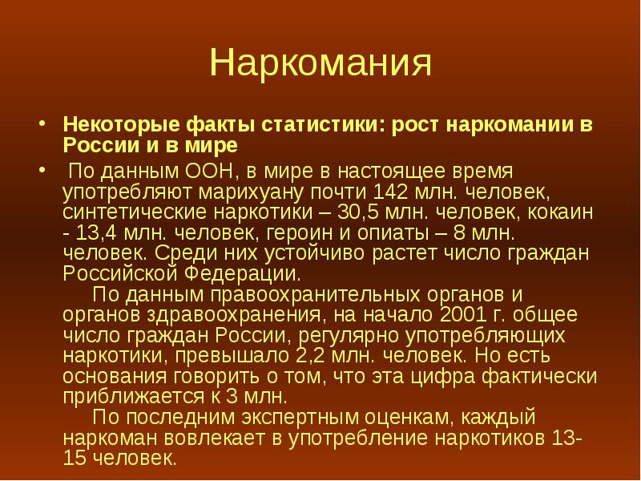

- Наркомания в России продолжает «молодеть». По последним данным, более 60% наркоманов – люди в возрасте 16-30 лет и почти 20% - школьники. Информация Минздрава России показывает, что средний возраст приобщения к наркотикам в РФ составляет 15-17 лет, но участились случаи первичного употребления наркотиков детьми 9-13 лет. Отмечены и случаи употребления наркотиков, в частности в Москве, детьми 6-7 лет - к зелью их приобщают родители-наркоманы. Наркоманы становятся в последние годы основной причиной роста заболеваемости ВИЧ/СПИДом. Почти 90% выявленных в 1997-1998 гг. случаев заражения ВИЧ-инфекцией были связаны с внутривенным употреблением наркотиков, и установленной причиной заражения явилось использование общих шприцев и игл.

Алкоголизм
- Смертность в России прямо пропорциональна количеству выпитых литров алкоголя на душу населения: «Так, если в 1960-е гг. выпивали 6 л на человека, смертность была 6 человек на тысячу населения, в 1985 г. – 12 л (умирало 12 человек на тысячу). Сегодня россиянин выпивает 18,5 л алкоголя в пересчете на чистый спирт, смертность достигла 20 человек на тысячу». В России число больных алкоголизмом (только вставших на учет) ежегодно возрастает минимум на 200 тыс. человек, значительная часть этих людей – дети и молодежь. Сегодня официальный показатель распространения алкоголизма среди подростков составляет порядка 22 человек на каждые 100 тыс. населения. Если же учитывать детей, которые регулярно употребляют алкоголь, но признаков сформировавшейся болезни у них еще нет, то показатель возрастет многократно.
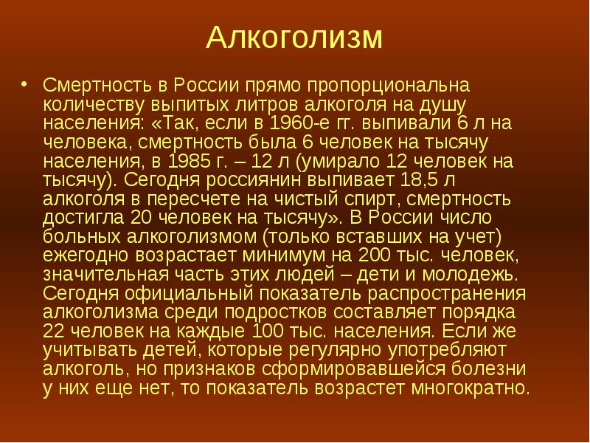
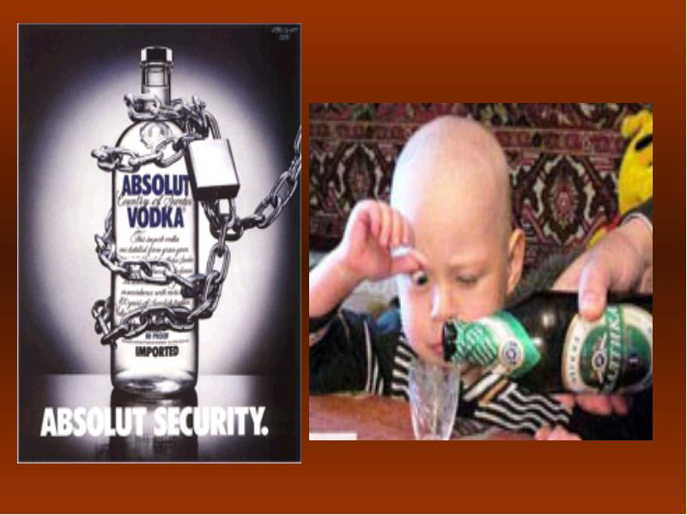

- . Употребление алкоголя детьми имеет серьезнейшие последствия как для них самих, так и для государства в целом». Медики утверждают, что если ребенок начинает употреблять алкоголь в 10 лет, то до 37 он уже умрет. «Еще хуже, если алкоголик до 37 лет успеет воспроизвести себе подобных – больных, умственно отсталых детей, которые станут бременем для государства, – говорит Михаил Пашкин из координационного совета Профсоюза сотрудников милиции города Москвы. – Но еще активнее «косят» россиян наркотики. Если с 10 лет ребенок будет курить и колоть наркотики, он проживет лет до 16. На сегодняшний день у нас в стране выросло как минимум уже одно пьющее с детства поколение, значит, здорового или вообще какого-либо воспроизводства от него ждать не приходится. Потерять еще одно поколение означает поставить на России крест».
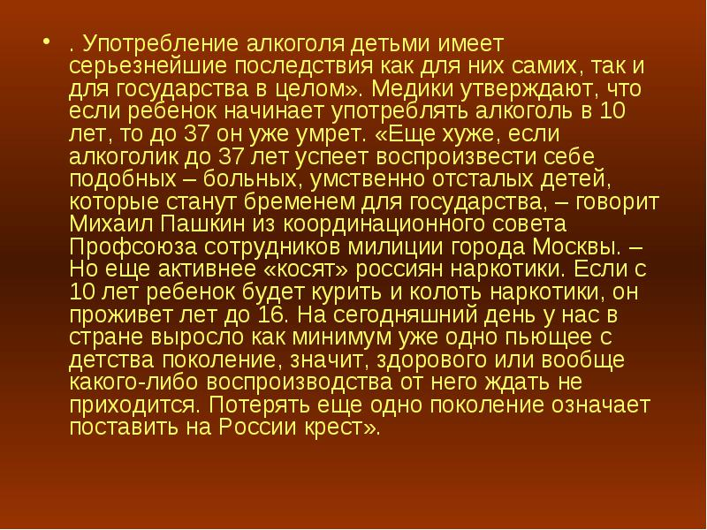
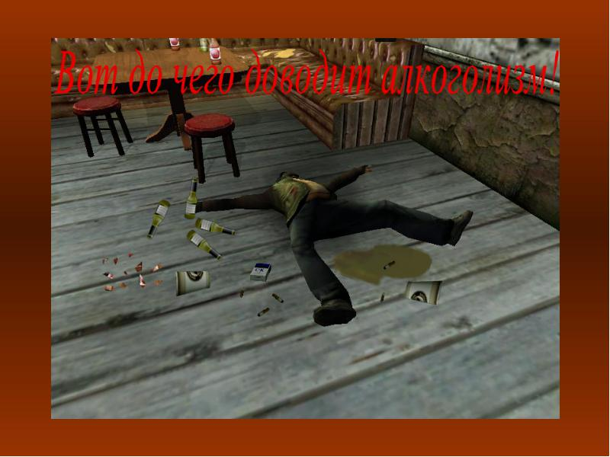

Последствия

  - Запомни курение приводит к раку легких
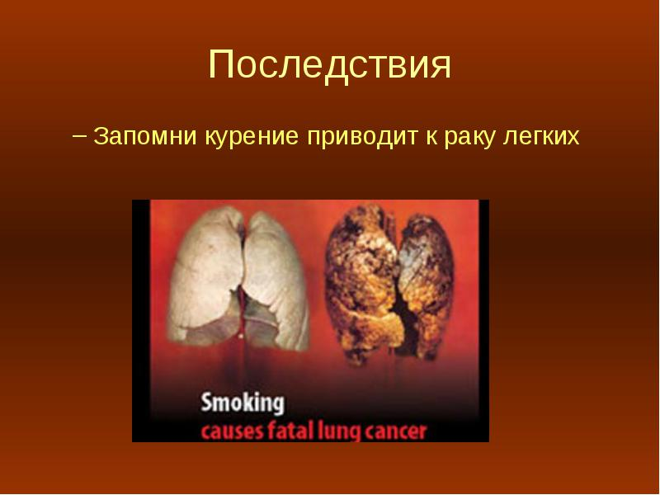

Последствия наркомании
- При употреблении наркотика изменяются внешний вид и физическое состояние наркоманов. Они выглядят старше своих лет, кожа бледная, сухая, шелушащаяся, с желтушным оттенком. Самые тяжелые последствия наркомании - гепатиты В и С, СПИД.
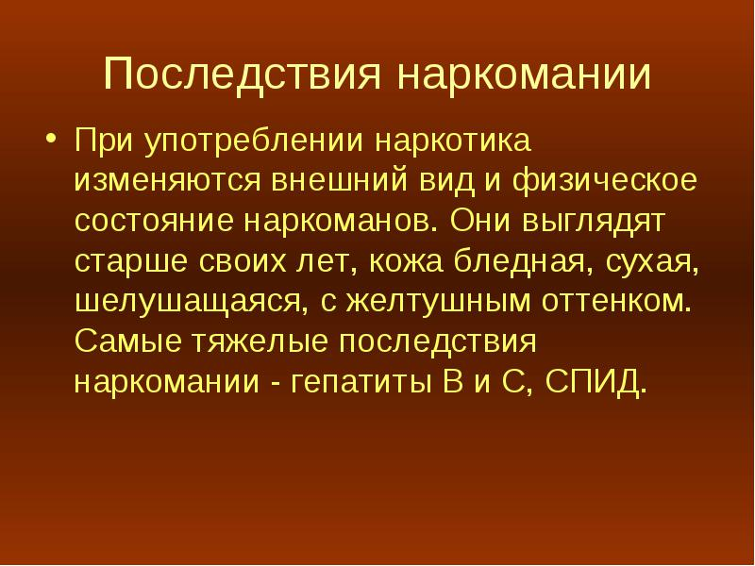

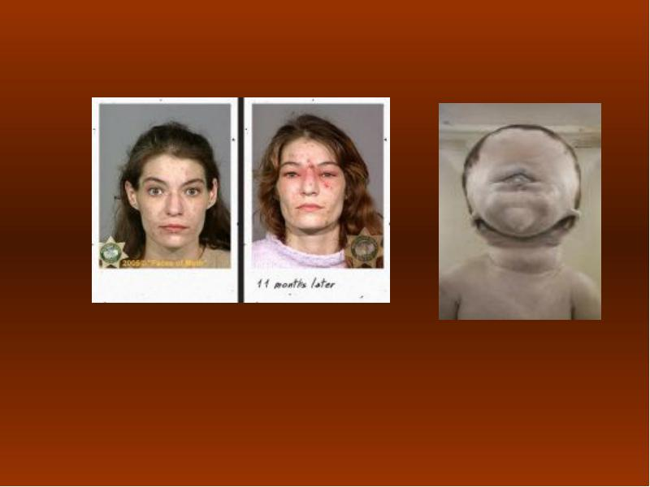

Последствия алкоголизма
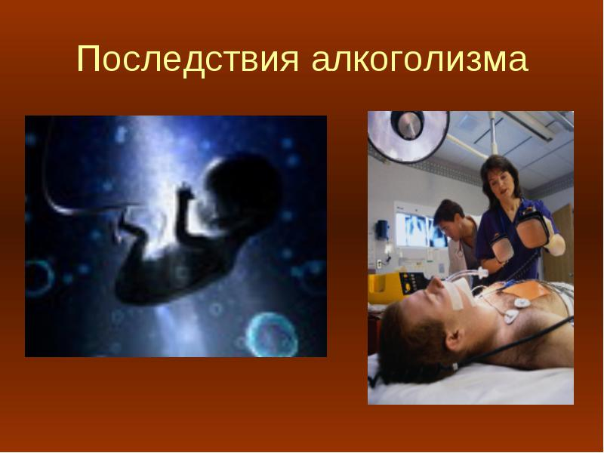

Здоровье - это твой образ жизни
- Здоровье детей является важным аспектом в нашей стране, так как все то, что закладывается в детстве, человек переносит во взрослую жизнь.
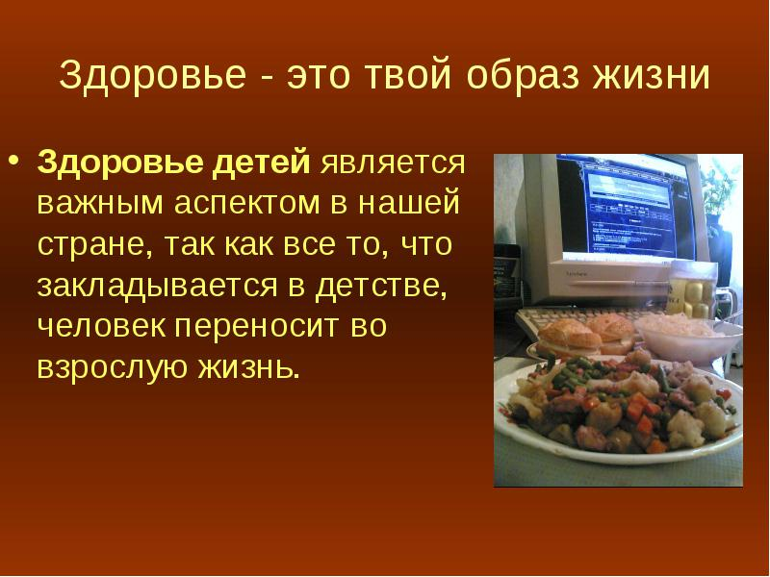

В современном мире могут выжить только здоровые, эмоционально устойчивые люди, которые могут быстро восстановить свои силы.

  - В современном мире могут выжить только здоровые, эмоционально устойчивые люди, которые могут быстро восстановить свои силы.
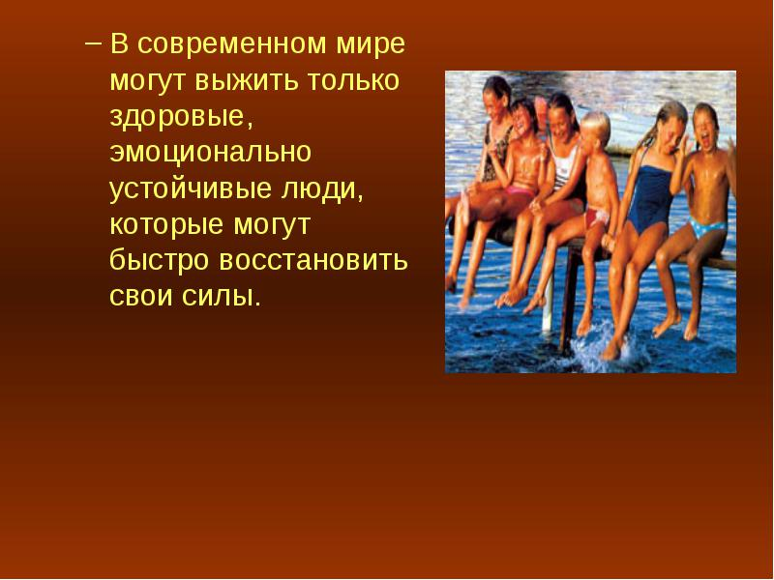

- физического здоровья и душевного равновесия достигает лишь тот, кто с детства научился жить в гармонии с собой, окружающими, природой, научился управлять своим разумом, способен реализовать свои физические и духовные способности.
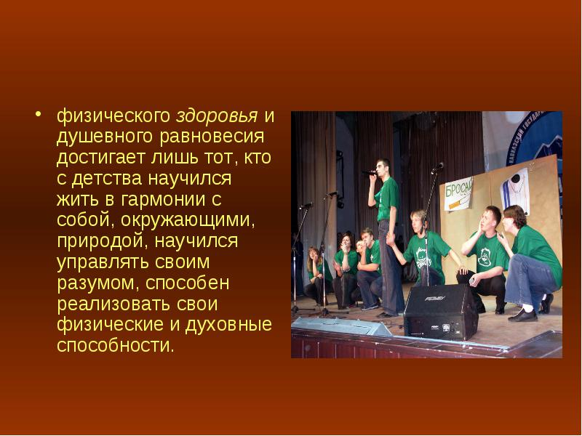

З а д у м а й с я
